Project omschrijving IPASS 2021-2022

**Probleembeschrijving**:

De opdrachtgever houdt van het maken van sudoku’s die dagelijks in de krant staan. Het probleem is dat de antwoorden voor van die sudoku’s vaak pas de volgende dag in de krant komen. Mijn opdrachtgever heeft niet het geduld om op deze antwoorden te wachten omdat ze wil weten of ze de sudoku goed heeft gemaakt, of ze heeft hulp nodig om de sudoku op te lossen dus wilt even kijken bij de antwoorden voor hulp.

**Eisen:**

* Programma kan sudoku oplossen.
* Gebruiker kan hints opvragen.
* Er is een applicatie waarin de gebruiker makkelijk de sudoku in kan zetten.

**Verslag:**

Ik heb de eerste week eigenlijk volledig aan het algoritme lopen werken. de problemen waar ik het meeste tegen aan liep was hoe ik het algoritme kon laten door lopen wanneer het zijn eerste gok had gedaan. Toen ik eindelijk dit probleem had opgelost liep ik vooral tegen het probleem aan hoe ik de 3x3 boxen kon bekijken en controleren. Na het einde van de eerste week had ik wel mijn algoritme werkend gekregen, er zaten nog steeds wel een paar bugs in maar die heb ik door rest van de project dagen er uitgewerkt.

In week twee ben ik gaan focussen op het maken van de applicatie. Ik probeerde de eerste anderhalve dag vooral te werken met pygame, maar na veel problemen hiermee ben ik toch maar overgestapt naar tkinter (ook al wou ik dat eerst echt niet doen). Ik moest eerst weer leren hoe heel tkinter werkte voordat ik echt aan de slag kon om de applicatie te bouwen. Na 2 dagen had ik de applicatie voor elkaar gekregen dacht ik. Toen ik de applicatie ging testen bleek dat niet zo te zijn, het was namelijk te lastig om je eigen sudoku in te vullen. Hierdoor Heb ik weer de halve applicatie overnieuw moeten maken. Ik heb op de vrijdag van week 2 mijn applicatie werkend gekregen en ook heb ik die dag de meeste testen geschreven voor mijn sudoku algoritme.

In de laatste week heb ik besloten om niet nog een sudoku algoritme te maken om ze met elkaar te kunnen vergelijken, omdat ik niet overtuigd was dat ik dit algoritme op tijd af zou krijgen. Daarom heb ik gekozen om een sudoku generator proberen te maken. Deze generator werkt voor hoever ik hem kan testen goed. Hierna heb ik de generator verwerkt in de applicatie wat mij ook nog wat tijd en moeite kosten. De laatste dag van IPASS heb ik alle documentatie voor mijn bestanden geschreven en heb ik de poster en dit verslag geschreven.

Ik heb mij grotendeels aan de planning kunnen houden voor hoever ik kan zien. Het grootste probleem waar ik meerdere keren tegen aan ben gelopen is dat ik een idee had die probeerde uit te werken waardoor ik er veel tijd in stopte en er toen achter kwam dat het idee totaal niet zou werken en dus weer opnieuw kon beginnen.

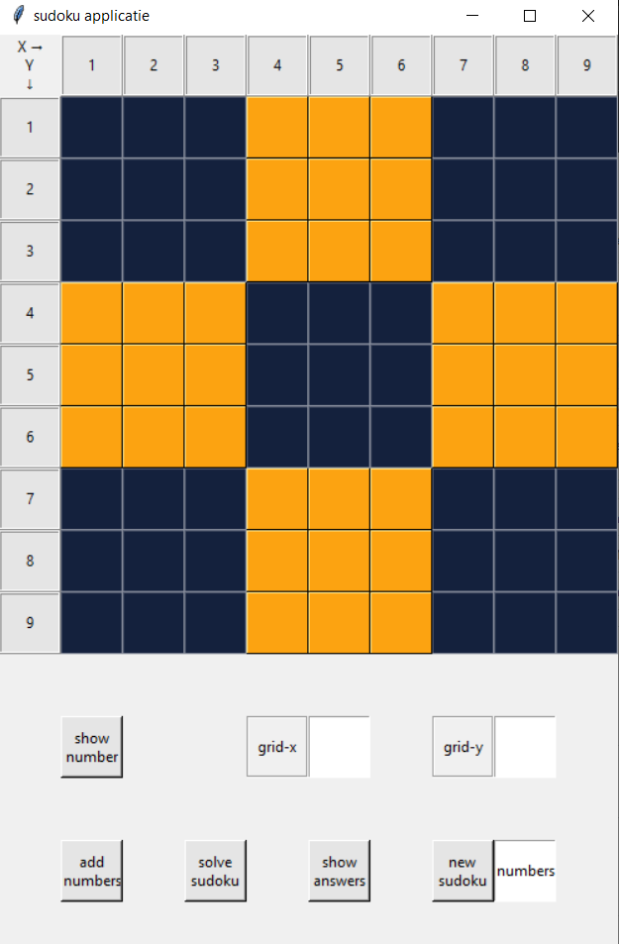**Eindproduct:**

uitleg knoppen:

je kan in elk vakje een getal invoeren.

Als je dit gedaan hebt druk je op de knop add numbers.

Hierna druk je op de knop solve sudoku.

Als je een tip wilt vul je de x en y grid in en druk je op de knop show number. Het getal dat je wilt weten komt dan tevoorschijn.

Als je op show answers drukt komen wordt de compleet uitgewerkte sudoku vertoont.

Als je een random sudoku wilt vul je het aantal getallen dat je in de sudoku wilt in bij het vakje numbers.

Hierna druk je op new sudoku, hierdoor zie je de nieuwe sudoku op het scherm verschijnen.

Nu moet je weer drukken op solve sudoku en je kan daarna weer een tip kiezen of een alle antwoorden opvragen.

**Bron:**

International Journal of Modern Trends in Engineering and Research. (2017). SOLVING SUDOKU USING BACKTRACKING ALGORITHM. *International Journal of Modern Trends in Engineering and Research*, *04*(12), 1–5. https://www.ijmter.com/papers/volume-4/issue-12/solving-sudoku-using-backtracking-algorithm.pdf